**Лабораторная 6. Протокол WebDAV**

1. Выберите любое облачное файловое хранилище, поддерживающее WebDAV-протокол.

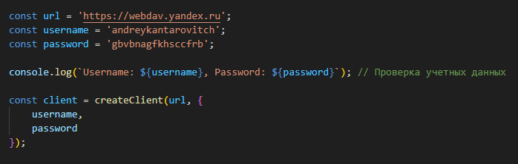

1. Разработайте приложение (произвольная реализация), выполняющее:

* создание папки в файловом хранилище;
* выгрузку (upload) файла в файловом хранилище;
* загрузку (download) файла из файлового хранилища;
* копирование файла из папки в папку файлового хранилища;
* удаление файла в файловом хранилище;
* удаление папки в файловом хранилище.

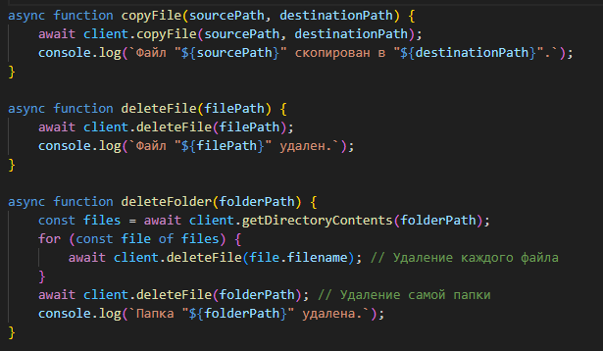

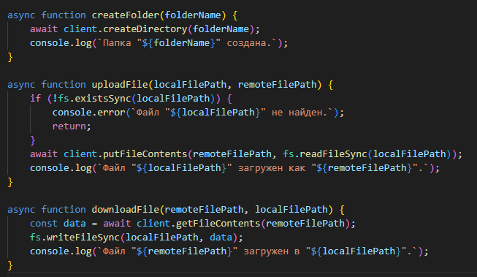

**Тестирование:**

Загруженный файл с копией:

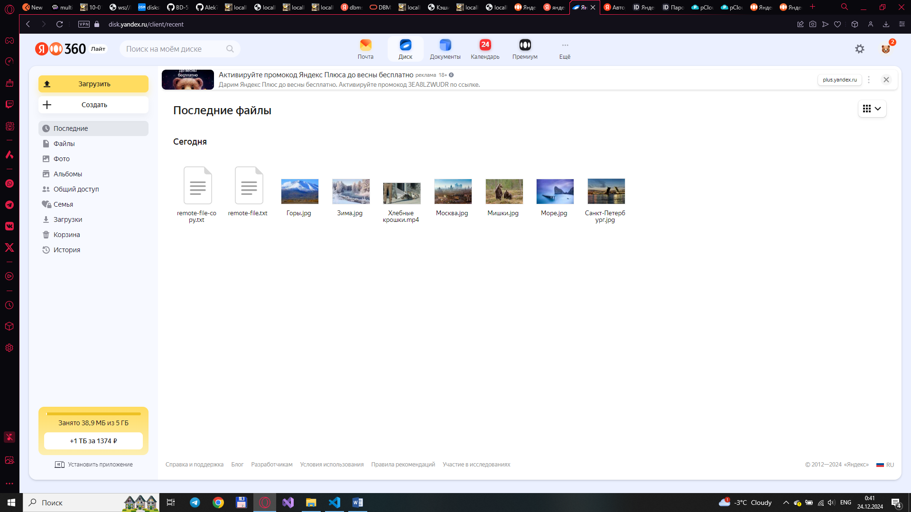

Созданная папка:

